附件2

**报名须知**

**一、费用缴纳**

**《高性能混凝土评价标准》等新标准、新技术**

**师资培训班费用付款回执**

|  |  |
| --- | --- |
| 单位名称 |  |
| 参训人员姓名 |  |
| 缴费总人数 |  |
| 缴费日期 |  |
| 付款金额 |  |
| 发票抬头 |  |
| 缴费银行信息 | 开户名称：建研建材有限公司  开户银行：建行北京北三环支行  银行帐号：11001021200053000319  纳税人识别号：110113710933876  地址、电话：北京市顺义区赵全营镇兆丰产业基地东盈路19号 010-64517453 |
| 汇款凭证 |  |

备注：请在转账汇款缴纳技术培训费用后填写付款回执。如同时缴纳多人的培训费，请注明全部参训人员姓名。汇款凭证可用截图或拍照形式，提供电子版。学员代表参加培训的发票由会议承办方提供，培训期间可在报到处领取发票。

**二、住宿预订和用餐安排**

可预订住宿房间类型：普通标间（400元/天，含早餐）。因酒店房间有限，会务组将根据预定时间先后顺序协助安排住宿预订。酒店退房时间为下午14:00。住宿发票由酒店出具。

本次培训班用餐请自理，酒店自助餐 100 元/位。需在酒店用餐的代表，请报名时注明，用餐发票由会议承办方提供。

**《高性能混凝土评价标准》等新标准、新技术**

**师资培训班住宿预订回执**

|  |  |
| --- | --- |
| 单位名称 |  |
| 参训人员姓名 |  |
| 预订房间 | 住宿日期： 月 日至 月 日  □普通标间 间， 月 日至 月 日  合住人姓名：（ ）+（ ）  合住人姓名：（ ）+（ ） |
| 单人愿意合住 | 性别： |
| 发票抬头 |  |
| 行程安排 | 航班班次： 抵京日期及时间：  火车班次： 抵京日期及时间： |

备注：参训人员如需预订酒店住宿，请填写住宿预订回执。预订了10月28日、30日晚上住宿的，如需取消预订，请提前5天以邮件方式告知会务组，否则视为入住，须向酒店缴纳住宿费。若某单位单人报名，且愿意合住，请在“单人愿意合住”栏注明性别，会务组将优先安排，合住标准间价格每人200元/天（单人住一间的，400元/天·间）。如行程有变动或航班延误，请及时告知联系人，以便保留预订房间。联系人手机：15801341828。

**三、会址方位图及乘车路线**

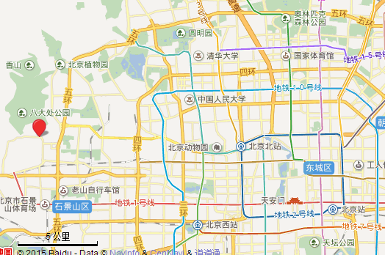

**华北宾馆**

乘车路线：

1. 首都机场:

乘机场大巴4号线至终点公主坟，换乘地铁1号线至苹果园总站，D口出站步行20米左右，换乘专109路公交车，杏石口下车马路对面即是华北宾馆。打车费用约150元。

2、北京南站：

公交：南广场乘坐特5路公交车至紫竹院南门下车，向回走240米换乘347路公交车到杏石口下车即可。

地铁：乘坐地铁4号线换乘1号线到苹果园总站，D口出站步行20米乘坐专109路公交车杏石口下车马路对面华北宾馆。

打车费约60元。

3、北京北站：

乘坐地铁2号线换乘地铁1号线至苹果园总站，D口出站步行20米乘坐专109路公交车杏石口下车马路对面华北宾馆。

打车费约40元。

4、北京站：

乘坐地铁2号线换乘1号线至苹果园总站，D口出站步行20米乘坐专109路公交车杏石口下车马路对面华北宾馆。

打车费约60元。